«Talleres Radioelectricos Querol SL» (TRQ SL)
Блок аварийного питания CONVERSION KIT TM К-303
ПАСПОРТ

- Назначение
1.1. Блок аварийного питания предназначен для обеспечения бесперебойного освещения помещений светильниками с люминесцентными лампами в случае непредвиденного отключения сети. Блок состоит из модуля для аварийного освещения (электронного пускорегулирующего аппарата) и перезаряжаемой Ni-Cd батареи (RB 3,6 В 4,0 A*ч).
Может применяться в светильниках как с обычным, так и с электронным балластом.
1.2. Блок встраивается в светильник с люминесцентными лампами мощностью от 6 до 58 Вт и обеспечивает работу в аварийном режиме одной лампы в светильнике.
В зависимости от мощности лампы продолжительность освещения составит от 1,5 до 5 часов.
1.3. Блок аварийного питания соответствует степени защиты IP20 по ГОСТ 14254-96.
1.4. Класс защиты от поражения электрическим током – II.
1.5. Блок аварийного питания выпускается в исполнении УХЛ4 по ГОСТ 15150-69.
1.6. Блок аварийного питания соответствует нормам и требованиям ГОСТ Р МЭК 60598-2-22-99, ГОСТ Р МЭК 62133-2004.

2. Технические характеристики
2.1. Номинальное напряжение, В 220
2.2. Частота тока, Гц 50
2.3. Допустимая температура окружающей среды, оС 0…+50
2.4. Коэффициент мощности 0,8
2.5. Время подзарядки аккумуляторной батареи, ч 24
2.6. Стандартная длина проводов LED индикатора, мм 400
2.7. Стандартная длина проводов аккумуляторной батареи, мм 300
2.8. Масса, кг 0,7

3. Комплект поставки
Модуль для аварийного освещения, шт. 1
Индикатор заряда, шт. 1
Аккумулятор Ni-Cd, шт. 1
Упаковка, шт. 1
Паспорт, шт. 1
Наклейка «А» 1

4. Требования по технике безопасности
Для очистки и технического обслуживания блока аварийного питания, следует отключить модуль для аварийного освещения от источника питания и от аккумуляторной батареи.
Модуль для аварийного освещения рассчитан для использования с аккумуляторной батареей, которая поставляется вместе с устройством (RB 3,6 В 4,0 A*ч), и он не должен подключаться к каким либо другим внешним зарядным устройств.

5. Правила эксплуатации и установка
5.1. Эксплуатация блока аварийного питания производится в соответствии с «Правилами технической эксплуатации электроустановок потребителей».
5.2. Установить блок аварийного питания в светильник. Подключить модуль для аварийного освещения согласно ниже приведенным схемам электрических соединений.
Аккумуляторную батарею рекомендуется устанавливать вдали от теплоизлучающих элементов (балластов), так как высокая температура уменьшает срок ее службы.
5.3. Подключить к модулю для аварийного освещения провода светодиодного индикатора и аккумуляторной батареи, соблюдая полярность.
5.4. Перед вводом светильника, с установленным в него блоком аварийного питания, в эксплуатацию, необходимо провести 3-4 цикла заряда-разряда батареи для достижения установочной емкости аккумулятора. Длительность зарядки 24 часа при нормируемой окружающей температуре и напряжении питания от 0,9 до 1,06 нормируемого значения.
5.5. Для обеспечения корректной работы системы аварийного освещения необходимо периодически (не реже одного раза в полгода) проверять работу аварийных светильников
и, при необходимости, менять вышедшие из строя аккумуляторы.

6. Проверочное ИСПЫТАНИЕ при помощи устройства TELEMANDO
Существует возможность проведения проверочного испытания при помощи подключения устройства TELEMANDO (TM): При наличии питания нажатием кнопки ON (ВКЛ.)
(на устройстве Telemando) светильник переходит в аварийный режим и будет работать в этом режиме до тех пор, пока не будет отпущена кнопка ON (ВКЛ.).
Устройство Telemando может обслуживать до 35 светильников (см. схему подключения). Кнопка OFF не используется.

7. Свидетельство о приемке
Блок аварийного питания соответствует ТУ 3461-015-44919750-07 и признан годным к эксплуатации.
Дата выпуска
Контролер ОТК ___________________________________________________________________________________________________________________________________________
Светильник сертифицирован.
Сертификат соответствия №

8. Гарантийные обязательства
8.1. Завод-изготовитель обязуется безвозмездно отремонтировать или заменить блок аварийного питания и светодиодный LED модуль, вышедший из строя не по вине покупателя в условиях нормальной эксплуатации, в течение гарантийного срока.
8.2. Гарантийный срок блока аварийного питания – 24 месяца со дня изготовления.
8.3. Срок службы в нормальных климатических условиях при соблюдении правил монтажа и эксплуатации составляет:
- для LED модуля аварийного освещения – 50 000 часов;
- для аккумуляторной батареи – 4 года или 400 циклов заряда-разряда.

Завод-изготовитель: Adva Pio XII-38 12500 Vinaros, Spain. TRQ SL (произведено для ООО «ТК «Световые Технологии»)
Гарантийные обязательства принимаются по адресу: 127273, г. Москва, ул. Отрадная, д. 2-Б. ООО «ТК «Световые Технологии»

Дата продажи
Штамп магазина

“Talleres Radioelectricos Querol SL” (TRQ SL)
Emergency power unit CONVERSION KIT TM К-303

DATA SHEET

- Designation
1.1. Power supply emergency unit is intended for provision of fail-safe lighting of the premises by the lighting fixtures with luminescent lamps in case of unexpected failure of the net.
The unit consists of emergency illumination module (electronic control gear) and Ni-Cd rechargeable battery (RB 3.6 V 4.0 A*h). Can be used in lighting fixtures with both traditional
and electronic ballast.
1.2. The unit is embedded in the lighting fixture with luminescent lamps with a capacity from 6 W to 58 W and provides operation of one lamp in the fixture in emergency mode.
Depending on lamp wattage duration of work will amount from 1.5 to 5 hours.
1.3. Emergency power unit complies with IP20 protection level according to GOST 14254-96.
1.4. Electric shock protection class – II.
1.5. Emergency power unit is manufactured in Clm App4 design according to GOST 15150-69.
1.6. Emergency power unit meets standards and requirements of GOST R MEK 60598-2-22-99, GOST R MEK 62133-2004.

2. Specifications
2.1. Rated voltage, V 220
2.2. Current frequency, Hz 50
2.3. Ambient temperature limit, ° C 0…+50
2.4. Power factor 0,8
2.5. Battery charging time, h 24
2.6. Standard cable length of LED indicator, mm 400
2.7. Standard cable length of battery, mm 300
2.8. Weight, kg, 0,7

3. Delivery set
Emergency illumination module, pcs. 1
Charge indicator, pcs. 1
Ni-Cd battery, pcs. 1
Package, pcs. 1
Data Sheet, pcs. 1
“A” label 1

4. Safety requirements
For cleaning and maintenance of emergency power unit, it is necessary to disconnect the emergency illumination module from the power supply and from the battery.
The emergency illumination module supply is intended for the work with accumulator battery supplied with device (RB 3.6В 4.0A*h), and must not be connected to any other charging devices.

5. Codes for operation and installation
5.1. Operation of the emergency power unit is made in accordance with the “Rules of technical operation of consumers’ electrical units”.
5.2. Install the emergency power unit into the lighting fixture. Connect the emergency illumination module according to the schemes of of electric connections, provided below.
The battery is recommended to be installed away from heat-producing elements (ballasts), because high temperature reduces the life of the battery.
5.3. Connect wires of the LED indicator and battery wires to the emergency illumination module observing polarity.
5.4. Before putting of the lamp with the emergency power unit established in it in operation, it is necessary to carry out 3-4 cycles of charging and discharging of the battery for achievement
of setting capacity of the accumulator. Duration of charging is 24 hours at a normalized environment temperature and supply voltage from 0,9 to 1,06 of normalized values.
5.5. For ensuring of correct work of an emergency lighting system it is necessary to periodically (at least once in half a year) check operation of emergency lamps and, if necessary, to change the failed accumulators.
6. Checking TEST using TELEMANDO
There is the possibility of conducting a checking test by connecting TELEMANDO (TM): By pressing the ON button (power supply is on) (on Telemando device) the lighting fixture switches
into emergency mode and continues to operate in this mode until the ON button is released.
Telemando may support up to 35 lighting fixtures (see the wiring diagram).Button OFF is not used.

7. Certificate of Acceptance
Emergency power supply unit complies with TOR 3461-015-44919750-07 and is fit for use.
Date of manufacture
QCD Inspector
The lighting fixture is certified.
Certificate of Compliance №

8. Warranty liability
8.1. The manufacturer shall without charge repair or replace the emergency power unit and LED module failed through no fault of the buyer under normal operating conditions, during the warranty period.
8.2. Warranty period of emergency power unit – 24 months from the date of manufacture.
8.3. Service life of emergency power units in normal climate conditions in case of compliance with installation and operation codes is as follows:
- of emergency illumination LED module – 50 000 hours;
- of accumulator battery – 4 years or 400 charge-discharge cycles.

Manufacturer: Adva Pio XII-38 12500 Vinaros, Spain. TRQ SL (manufactured for Light Technology TC LLC)
Guarantee certificates are accepted to the address: 127273, Moscow, Otradnaya str., 2B. Light Technology TC LLC

Sale date
Store stamp

«Talleres Radioelectricos Querol SL» (TRQ SL)
Қосымша қорек беру блогы CONVERSION KIT TM К-303

ТӨЛҚҰЖАТ

- Тағайындалуы
1.1. Қосымша қорек көзінің блогы, ғимараттарды шамдалдармен үздіксіз жарықтандыру үшін және желінің күтпеген жерден өшкен жағдайда лампалық шамдалдармен қамтамасыз етеді. Блок қосымша жарықтандыруға арналған модульден (іске қосуды реттейтін электрондық аппарат) және қайта қуаттандыратын Ni-Cd батареясынан тұрады (RB 3,6 В 4,0 A*ч). Шамдалдарда қарапайыммен қоса, электрондық балластармен қолданылады.
1.2. Блок шамдалға 6-дан 58 Вт дейінгі шағын нұршамдары бар лампалармен орнатылады және қосымша режимде шамдалдағы бір лампаның жұмыссын қамтамасыз етеді. Лампаның құатына байланысты, арықтандыру уақыты 1,5-ден 5 сағатқа дейін жалғасады.
1.3. Қосымша қорек беру блогы МемСТ 14254-96 бойынша IP20 қорғану деңгейіне сәйкес келеді.
1.4. Электрлік токпен зақымдалудан қорғану классы – ІІ.
1.5. Қосымша қорек беру блогы МЕМСТ 15150-69 бойынша УХЛ4 орындауында шығарылады.
1.6. Қосымша қорек беру блогы МЕМСТ Р ХЭК 60598-2-22-99, МЕМСТ Р ХЭК 62133-2004 нормалары мен талаптарына сәйкес келеді.

2. Техникалық сипаттамалар
2.1. Нақтылы кернеуі, В 220
2.2. Токтың жиілігі, Гц 50
2.3. Қоршаған ортаның қолжетімді температурасы, оС 0…+50
2.4. Қуаттылық коэффициенті 0,8

2.5. Аккумуляторлық батареяны қуат алу уақыты, сағ 24
2.6. LED индикаторлы сымдардың тұрақты ұзындығы, мм 400
2.7. Аккумуляторлық батареялардың стандартты сымдарының ұзындығы, мм 300
2.8. Салмағы, кг 0,7

3. Жеткізілім жиынтығы
Қосымша жарықтандыруға арналған модуль, дана 1
Заряд индикаторы, дана 1
Ni-Cd аккумуляторы, дана 1
Орам, дана 1
Төлқұжат, дана 1
«А» жапсырмасы 1

4. Қауіпсіздік техникасы бойынша талаптар
Қосымша кореқ беру блогын тазалау және техникалық қызмет көрсету үшін қосымша қорек беру көзін желіден және аккумуляторлық батареядан өшірген дұрыс.
Қосымша қорек беру көзінің модулі (RB 6 В 3,0 A*ч) құрылғымен бірге жеткізілетін аккумуляторлық батареямен бірге пайдалану үшін есептелген және ол басқа қандай да бір сыртқы қуат алу құрылғысына қосылмауы тиіс.

5. Пайдалану ережесі мен орнату
5.1. Қосымша қорек беру блогын пайдалану «Тұтынушылардың электрлік қондырғыларды техникалық пайдалану ережелеріне» сәйкес жүргізіледі.
5.2. Шамдалға қосымша қорек беру блогын орнату. Модульді қосымша қорек көзіне сәйкес электрлік қосылыстардың төменде келтірілген сұлбаларына сәйкес орнатыңыз.
Аккумуляторлық батареяларды жылу беретін элементтерден (бластар) алыс орнату ұсынылады өйткені жоғарғы температура қызмет көрсету уақытын азайтады.
5.3. Қосымша қорек көзіне арналған модульге полярлықты сақтай отыра жарық диодты индикатордың сымдарын және аккумуляторлық батареяларды қосыңыз.
5.4. Қосымша қорек беру блогы орнатылған шамдалды пайдалануға енгізер алдында аккумулятордың орнатылатын сыйымдылығына жеткенге дейін батареяның 3-4 рет қуат алу-қуаты таусылу тізбегін жүргізу қажет. Нормаланатын қоршаған орта темературасында және 0,9-дан 1,06-ға дейін нормаланатын мәндегі қорек көзі кернеуінде қуат алу ұзақтығы
24 сағат.
5.5. Қосымша жарықтандыру жүйесінің дұрыс жұмысын қамтамасыз ету үшін қосымша шамдалдардың жұмысын мерзім сайын (жылына кеміне бір рет) тексеріп отыру қажет және қажет болған жағдайда істен шыққан аккумуляторларды ауыстыру керек.

6. TELEMANDO құралының көмегімен тексермелі сынақ
TELEMANDO (TM) құралын қосу арқылы тексермелі сынақты өткізу мүмкіндігі болады: Қорек көзі бола тұра ON (ҚОСУ) түймешігін басу арқылы (Telemando құрылғысында) шамдал қосымша режимге ауысады және сол режимде ON (ҚОСУ) түймешігін жібермегенше жұмыс жасайды.
Telemando құрылғысы 35 шамдалдарға дейін қызмет көрсетеді (қосу сұлбасын қараңыз). OFF түймесі қолданылмайды.

7. Қабылдау туралы куәлік
Қосымша қорек беру блогы ТШ 3461-015-44919750-07 сәйкес келеді және пайдалануға жарамды болып танылды.
Шығарылған күні
ТББ Бақылаушысы
Шамдал сертификатталған.
Сәйкестік сертификатының №

8. Кепілдік міндеттемелер
8.1. Өндіруші зауыт кепілдік мерзім кезеңінде қалыпты пайдалану шартында сатып алушының кінәсінен тыс істен шыққан қосымша қорек көзі блогын және жарық диодты LED модуль-ді ақысыз жөндеуге немесе алмастыруға міндеттенеді.
8.2. Қосымша қорек көзі блогының кепілдік мерзімі - дайындалған күннен бастап 24 ай.
8.3. Қалыпты климаттық жағдайда орнату және пайдалануы ережелерін сақтағанда қызмет ету мерзімі:
- қосымша жарықтандырудың LED модулі үшін – 50 000 сағат;
- аккумуляторлық батареялар үшін – 4 жыл немесе қуатталу-қуаты таусылудың 400 кезеңі.

Өндіруші-зауыт: Adva Pio XII-38 12500 Vinaros, Spain. TRQ SL («Жарық технологиялары СК» ЖШҚ үшін шығарылған).
Кепілдік міндеттемелер мына мекен-жай бойынша қабылданады: 127273, Москва қаласы, Отрадная көшесі, 2-Б үй. «Жарық технологиялары СК» ЖШҚ

Сатылу күні
Дүкеннің мөртаңбасы

«Talleres Radioelectricos Querol SL» (TRQ SL)
Бокс аварыйнага сілкавання CONVERSION KIT TM К-303

ПАШПАРТ

- Прызначэнне
1.1. Блок аварыйнага сілкавання прызначаны для забеспячэння бесперабойнага асвятлення памяшканняў свяцільнямі з люмінесцэнтнымі лямпамі ў выпадку непрадбачанага адключэння сеткі. Блок складаецца з модуля для аварыйнага асвятлення (электроннага пускарэгулявальнага апарата) і перазараджальнай Ni-Cd батарэі (RB 3,6 В 4,0 A*г).
Можа выкарыстоўвацца ў свяцільнях як са звычайным, так і з электронным баластам.
1.2. Блок убудоўваецца ў свяцільню з люмінесцэнтнымі лямпамі магутнасцю ад 6 да 58 Вт і забяспечвае працу ў аварыйным рэжыме адной лямпы ў свяцільні. У залежнасці
ад магутнасці лямпы працягласць асвятлення складае ад 1,5 да 5 гадзін.
1.3. Блок аварыйнага сілкавання адпавядае ступені аховы IP20 па ДАСТ 14254-96.
1.4. Клас абароны ад паражэння электрычным токам – II.
1.5. Блок аварыйнага сілкавання вырабляецца ў выкананні УХЛ4 па ДАСТ 15150-69.
1.6. Блок аварыйнага сілкавання адпавядае нормам і пратрабаванням ДАСТ Р МЭК 60598-2-22-99, ДАСТ Р МЭК 62133-2004.

2. Тэхнічныя характарыстыкі
2.1. Намінальнае напружанне, В 220
2.2. Частата току, Гц 50
2.3. Дапушчальная тэмпература навакольнага асяроддзя, ^{о}С 0…+50
2.4. Каэфіцыент магутнасці 0,8
2.5. Час падзарадкі акумулятарнай батарэі, г 24
2.6. Стандартная даўжыня правадоў LED індыкатара, мм 400
2.7. Стандартная даўжыня правадоў акумулятарнай батарэі, мм 300
2.8. Маса, кг 0,7

3. Камплект пастаўкі
Модуль для аварыйнага асвятлення, шт. 1
Індыкатар зарада, шт. 1
Акумулятар Ni-Cd, шт. 1
Упакоўка, шт. 1
Пашпарт, шт. 1
Наклейка «А» 1

4. Патрабаванні па тэхніцы бяспекі
Для ачысткі і тэхнічнага абслугоўвання бокса аварыйнага сілкавання трэба адключыць модуль для аварыйнага асвятлення ад крыніцы сілкавання і ад акумулятарнай батарэі.
Модуль для аварыйнага асвятлення разлічаны для выкарыстання з акумулятарнай батарэяй, якая пастаўляецца разам з прыборам (RB 3 В 4,1 A*г), і ён не павінен падключацца
да якіх-небудзь іншых знешніх зарадных прылад.

5. Правілы эксплуатацыі і ўсталёўка
5.1. Эксплуатацыя блока аварыйнага сілкавання выконваецца ў адпаведнасці з «Правіламі тэхнічнай эксплуатацыі электраўстановак спажыўцоў».
5.2. Устанавіць блок аварыйнага сілкавання ў свяцільню. Падключыць модуль для аварыйнага асвятлення згодна з ніжэй прыведзенымі схемамі электрычных злучэнняў.
Акумулятарную батарэю рэкамендуецца ўстанаўліваць воддаль ад цеплавыдзяляльных элементаў (баластаў), так як высокая тэмпература змяншае тэрмін яе службы.
5.3. Падключыць да модуля для аварыйнага асвятлення правады святлодыёднага індыкатара і акумулятарнай батарэі, прытрымліваючыся палярнасці.
5.4. Перад уводам свяцільні з усталяваным у яго блокам аварыйнага сілкавання ў эксплуатацыю, неабходна правесці 3-4 цыкла зараду-разраду батарэі для дасягнення ўстановачнай ёмістасці акумулятара. Працягласць зарадкі 24 гадзіны пры нармаванай навакольнай тэмпературы і напружанні сілкавання ад 0,9 да 1,06 нармаванага значэння.
5.5. Для забеспячэння карэктнай працы сістэмы аварыйнага асвятлення неабходна перыядычна (не радзей за адзін раз у паўгода) правяраць працу аварыйных свяцільняў
і, пры неабходнасці, змяняць акумулятары, якія выйшлі з ладу.

6. Праверачнае ВЫПРАБАВАННЕ з дапамогай прылады TELEMANDO
Існуе магчымасць правядзення праверачнага выпрабавання з дапамогай падключэння прылады TELEMANDO (TM): Пры наяўнасці сілкавання націсканнем кнопкі ON (УКЛ.)
(на прыладзе Telemando) свяцільня пераходзіць ў аварыйны рэжым і будзе працаваць у гэтым рэжыме да таго часу, пакуль не будзе адпушчана кнопка ON (УКЛ.).
Прылада Telemando можа абслугоўваць да 35 свяцільняў (гл. схему падключэння). Кнопка OFF не выкарыстоўваецца.

7. Пасведчанне пра прыёмку
Блок аварыйнага сілкавання адпавядае ТУ 3461-015-44919750-07 і прызнаны прыдатным да эксплуатацыі.
Дата выпуску
Кантралёр АТК
Свяцільня сертыфікаваная.
Сертыфікат адпаведнасці №
8. Гарантыйныя абавязкі
8.1. Завод-вытворца абавязваецца бязвыплатна адрамантаваць або замяніць блок аварыйнага сілкавання і святлодыёдны LED модуль, які выйшаў з ладу не па віне пакупніка ва ўмовах нармальнай эксплуатацыі, на працягу гарантыйнага тэрміну.
8.2. Гарантыйны тэрмін блока аварыйнага сілкавання – 24 месяца з дня вырабу.
8.3. Тэрмін службы ў нармальных кліматычных умовах пры выкананні правіл мантажу і эксплуатацыі складае:
- для LED модуля аварыйнага асвятлення – 50 000 гадзін;
- Для акумулятарная батарэі – 4 гады або 400 цыклаў зараду-разраду.

Завод-вытворца: Adva Pio XII-38 12500 Vinaros, Spain. TRQ SL (выраблена для ТАА «ТК «Светлавыя Тэхналогіі»)
Гарантыйныя прэтэнзіі прымаюцца па адрасе: 127273, г. Масква, вул. Атрадная, д. 2-Б. ТАА «ТК «Светлавыя Тэхналогіі»

Дата продажу
Штамп крамы

«Talleres Radioelectricos Querol SL» (TRQ SL)
Блок аварійного живлення CONVERSION KIT TM К-303

ПАСПОРТ

- Призначення
1.1. Блок аварійного живлення призначений для забезпечення безперебійного освітлення приміщень світильниками з люмінесцентними лампами у разі непередбаченого відключення мережі. Блок складається з модуля для аварійного освітлення (електронного пускорегулюючого апарату ) і перезаряджаємої Ni-Cd батареї (RB 3,6 В 4,0 A*ч).
Може застосовуватись у світильниках як зі звичайним, так і з електронним баластом.
1.2. Блок вбудовується у світильник з люмінесцентними лампами потужністю від 6 до 58 Вт і забезпечує роботу у аварійному режимі одної лампи у світильнику. У залежності
від потужності лампи тривалість освітлення складає від 1,5 до 5 годин.
1.3. Блок аварійного живлення відповідає рівню захисту IP20 по ГОСТ 14254-96.
1.4. Клас захисту від ураження електричним струмом – II.
1.5. Блок аварійного живлення випускається у модифікації УХЛ4 згідно з ГОСТ 15150-69.
1.6. Блок аварійного живлення відповідає нормам та вимогам ГОСТ Р МЕК 60598-2-22-99, ГОСТ Р МЕК 62133-2004.

2. Технічні характеристики
2.1. Номінальна напруга, В 220
2.2. Частота струму, Гц 50
2.3. Допустима температура навколишнього середовища, ^{о}С 0…+50
2.4. Коефіцієнт потужності 0,8
2.5. Час підзарядки акумуляторної батареї, ч 24
2.6. Стандартна довжина дротів LED індикатору, мм 400
2.7. Стандартна довжина дротів акумуляторної батареї, мм 300
2.8. Маса, кг 0,7

3. Комплект поставки
Модуль для аварійного освітлення, шт. 1
Індикатор заряду, шт. 1
Акумулятор Ni-Cd, шт. 1
Упаковка, шт. 1
Паспорт, шт. 1
Наклейка «А» 1

4. Вимоги з техніки безпеки
Для очищення и технічного обслуговування блока аварійного живлення, слід відключити модуль для аварійного освітлення від джерела живлення и від акумуляторної батареї.
Модуль для аварійного освітлення розрахований для використання з акумуляторною батареєю, котра постачається разом з пристроєм (RB 3,6 В 4,0 A*ч), і він не повинен підключатися до аби яких іншим зовнішнім зарядним пристроям.

5. Правила експлуатації та установка
5.1. експлуатація блока аварійного живлення проводиться відповідно до «Правил технічної експлуатації електроустановок споживачів».
5.2. Встановити блок аварійного живлення до світильника. Підключити модуль для аварійного освітлення згідно з нижченаведеними схемами електричних з`єднань.
Акумуляторну батарею рекомендовано встановлювати подалі від тепловипромінюючих елементів (баластів), оскільки висока температура зменшує термін її служби.
5.3. Підключити до модулю для аварійного освітлення дроти світлодіодного індикатора і акумуляторної батареї, дотримуючись полярності.
5.4. Перед введенням світильника, з встановленим до нього блоком аварійного живлення, в експлуатацію, необхідно провести 3-4 цикли заряду-розряду батареї для досягнення установочної ємкості акумулятора. Тривалість зарядки 24 години при нормованої оточуючій температурі та напрузі живлення від 0,9 до 1, 06 нормувального значення.
5.5. Для забезпечення коректної праці системи аварійного освітлення необхідно періодично (не менше одного разу за півроку ) перевіряти роботу аварійний світильників
02/04/14
02/04/14
та, при необхідності, міняти акумулятори, що вийшли з ладу.

6. Перевірочне ВИПРОБУВАННЯ за допомогою пристрою TELEMANDO
Існує можливість проведення перевірочного випробування за допомогою підключення пристрою TELEMANDO (TM): При наявності живлення натисненням кнопки ON (ВКЛ.)
(на пристрої Telemando) світильник переходить у аварійний режим и буде працювати у цьому режимі до тих пір, поки не буде відпущена кнопка ON (ВКЛ.).
Пристрій Telemando може обслуговувати до 35 світильників (див. схему підключення). Кнопка OFF не використовується.

7. Свідоцтво про прийняття
Блок аварійного живлення відповідає ТУ 3461-015-44919750-07 і визнаний придатним до експлуатації.
Дата випуску
Контролер ОТК
Світильник сертифікований.
Сертифікат відповідності №

8. Гарантійні обов’язки
8.1. Завод-виготівник зобов'язується безоплатно відремонтувати або замінити блок аварійного живлення і світлодіодний LED модуль, що вийшов з ладу не з вини покупця в умовах нормальної експлуатації, впродовж гарантійного терміну.
8.2. Гарантійний термін блоку аварійного живлення – 24 місяці від дати виготовлення.
8.3. Строк службі в нормальних кліматичних умовах при з дотриманням правил монтажу та експлуатації складає:
- для LED модуля аварійного освітлення – 50 000 годин;
- для акумуляторної батареї – 4 роки або 400 циклів заряду-розряду.

Завод-виробник: Adva Pio XII-38 12500 Vinaros, Spain. TRQ SL (вироблено для ООВ «ТК «Світлові Технології»)
Гарантійні зобов’язання приймаються за адресою: 127273, м. Москва, вул. Отрадна, буд. 2-Б. ООВ «ТК «Світлові Технології»

Дата продажу
Штамп магазину

1 | Схема подключения блока аварийного питания к сети  с использованием устройства TELEMANDO | Wiring diagram for connection  of emergency power unit  to the net using TELEMANDO device | TELEMANDO құрылғысын қолдана отыра, желіге қосымша қорек көзінің блогын қосу сұлбасы | Схема падключэння аварыйнага сілкавання да сеткі  з выкарыстаннем прылады TELEMANDO | Схема підключення блоку аварійного живлення у мережі з використанням пристрою TELEMANDO
2 | 1 лампа, ЭмПРА | 1 lamp, E/mCG | 1 шам, ЭмТҚА | 1 лямпа, ЭмПРА | 1 лампа, ЕмПРА
3 | 2 лампы, ЭмПРА | 2 lamps, E/mCG | 2 шам, ЭмТҚА | 2 лямпы, ЭмПРА | 2 лампи, ЕмПРА
4 | 2 лампы, 2 ЭмПРА | 2 lamps, 2 E/mCG | 1 шам, 2 ЭмТҚА | 2 лямпы, 2 ЭмПРА | 2 лампи, 2 ЕмПРА
5 | 1 лампа, ЭПРА | 1 lamp, ECG | 1 шам, ЭТҚА | 1 лямпа, ЭПРА | 1 лампа, ЕПРА
6 | 2 лампы, ЭПРА | 2 lamps, ECG | 2 шам, ЭТҚА | 2 лямпы, ЭПРА | 2 лампи, ЕПРА
7 | 2 лампы, ЭПРА | 2 lamps, ECG | 2 шам, ЭТҚА | 2 лямпы, ЭПРА | 2 лампи, ЕПРА
8 | 4 лампы, ЭПРА | 4 lamps, ECG | 4 шам, ЭТҚА | 4 лямпы, ЭПРА | 4 лампи, ЕПРА
9 | 4 лампы, ЭПРА | 4 lamps, ECG | 4 шам, ЭТҚА | 4 лямпы, ЭПРА | 4 лампи, ЕПРА
10 | 4 лампы, ЭПРА | 4 lamps, ECG | 4 шам, ЭТҚА | 4 лямпы, ЭПРА | 4 лампи, ЕПРА
11 | 2 лампы, ЭПРА | 2 lamps, ECG | 2 шам, ЭТҚА | 2 лямпы, ЭПРА | 2 лампи, ЕПРА
12 | Лампа, TELEMANDO | Lamp, TELEMANDO | Шам, TELEMANDO | Лямпа, TELEMANDO | Лампа, TELEMANDO
13 | Габариты модуля для аварийного освещения и аккумуляторной батареи | Dimensions of emergency illumination module and battery | Апаттық жарықтандыруға арналған және батареяның аккумуляторына арналған модулдің габариттері | Габарыты модуля для аварыйнага асвятлення  і акумулятарнай батарэі | Габарити модуля для аварійного освітлення  і акумуляторної батареї
 | К ПРА | To electronic control gear PRA | К ПРА | Да ПРА | до ПРА
 | + красный | + red | + қызыл | + чырвоны | + червоний
 | - черный | - black | - қара | - чорны | - чорний
 | Аккумуляторная батарея | Battery | Аккумуляторлық батарея | Акумулятарная батарэя | Акумуляторна батарея
 | Модуль для аварийного освещения (ES1) | Emergency illumination module (ES1) | Аппатық жарықтандыруға арналған модуль (ES1) | Модуль для аварыйнага асвятлення (ES1) | Модуль для аварійного освітлення (ES1)
 | Лампа, работающая в аварийном режиме работы | Lamp operating in emergency mode | Қосымша режимді жұмыспен орындалатын шам | Лямпа, якая працуе  ў аварыйным рэжыме працы | Лампа, котра працює  у аварійному режимі роботи

1
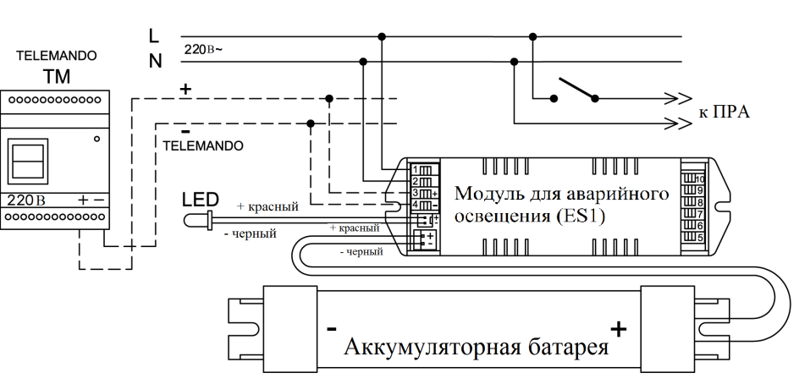

2 3
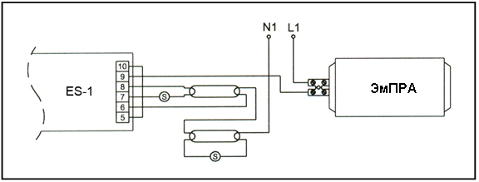
4 5
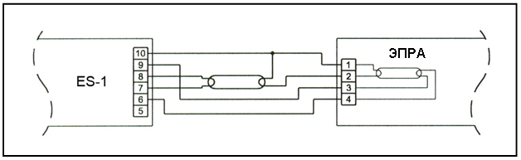
6 7
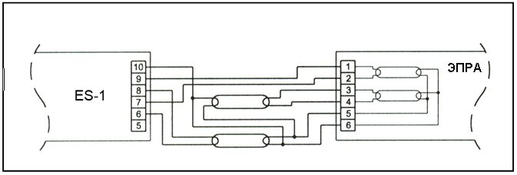
8 9

10 11
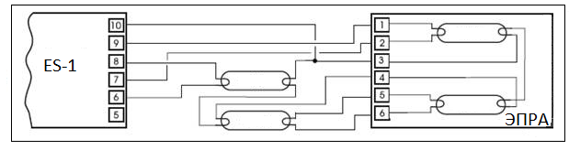
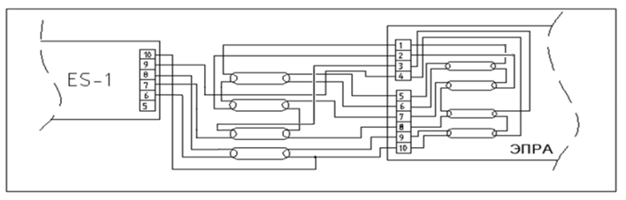
12 13
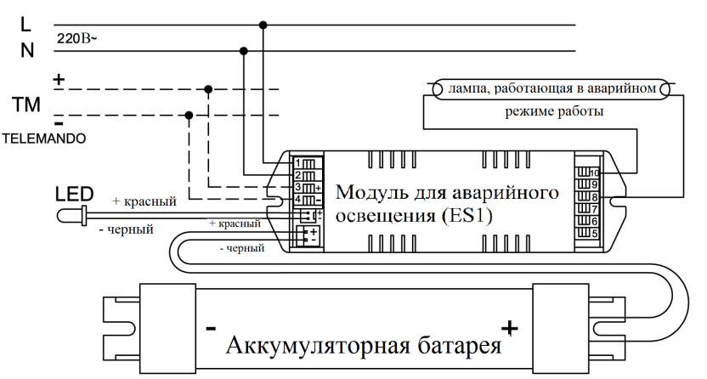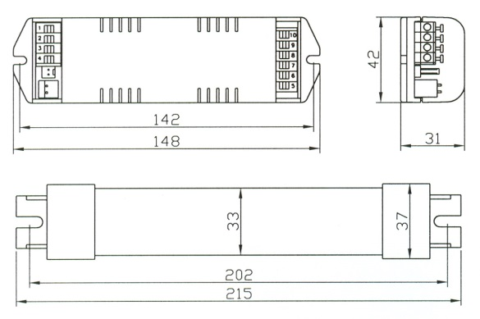

Световой поток лампы и время работы в автономном режиме

Тип лампы  Мощность | T5 | T8 | TC-SE | TC-DE | TC-TE | TC-L | TC-F | TR
 | G5 | G13 | 2G7 | G24q | Gx24q | 2G11 | 2G10 | G10q
6 Вт | 5 ч/17% | - | - | - | - | - | - | -
7 Вт | - | - | 5 ч/18% | - | - | - | - | -
8 Вт | 4,5 ч/23% | - | - | - | - | - | - | -
9 Вт | - | - | 4 ч/18% | - | - | - | - | -
10 Вт | - | - | - | 4 ч/17% | - | - | - | -
11 Вт | - | - | 3 ч/16% | - | - | - | - | -
13 Вт | 3,5 ч/11% | - | - | 3 ч/18% | 3 ч/18% | - | - | -
14 Вт | 3 ч/11% | - | - | - | - | - | - | -
18 Вт | - | 3 ч/12% | - | 4 ч/9% | 4 ч/9% | 3 ч/11% | 3 ч/11% | -
21 Вт | 2,5 ч/11% | - | - | - | - | - | - | -
22 Вт | - | - | - | - | - | - | - | 3 ч/11%
24 Вт | 2,5 ч/12% | - | - | - | - | 3 ч/10% | 3 ч/10% | -
26 Вт | - | - | - | 3 ч/13% | 3 ч/13% | - | - | -
28 Вт | 2,5 ч/13% | - | - | - | - | - | - | -
32 Вт | - | - | - | 3 ч/11% | - | - | - | 2,5 ч/10%
36 Вт | - | 2,5 ч/10% | - | - | - | 3 ч/9% | - | -
39 Вт | 2 ч/7% | - | - | - | - | - | - | -
40 Вт | - | - | - | - | - | - | - | 2 ч/9%
42 Вт | - | - | - | - | 2,5 ч/12% | - | - | -
Тип лампы  Мощность | T5 | T8 | TC-SE | TC-DE | TC-TE | TC-L | TC-F | TR
 | G5 | G13 | 2G7 | G24q | Gx24q | 2G11 | 2G10 | G10q
54 Вт | 2 ч/7% | - | - | - | - | - | - | -
55 Вт | - | - | - | - | - | 1,5 ч/5% | - | -
58 Вт | - | 2 ч/6% | - | - | - | - | - | -

Lamp luminous flux and operating time in the emergency mode

Type of lamp  Capacity | T5 | T8 | TC-SE | TC-DE | TC-TE | TC-L | TC-F | TR
 | G5 | G13 | 2G7 | G24q | Gx24q | 2G11 | 2G10 | G10q
6 W | 5 h/17% | - | - | - | - | - | - | -
7 W | - | - | 5 h/18% | - | - | - | - | -
8 W | 4,5 h/23% | - | - | - | - | - | - | -
9 W | - | - | 4 h/18% | - | - | - | - | -
10 W | - | - | - | 4 h/17% | - | - | - | -
11 W | - | - | 3 h/16% | - | - | - | - | -
13 W | 3,5 h/11% | - | - | 3 h/18% | 3 h/18% | - | - | -
14 W | 3 h/11% | - | - | - | - | - | - | -
18 W | - | 3 h/12% | - | 4 h/9% | 4 h/9% | 3 h/11% | 3 h/11% | -
21 W | 2,5 h/11% | - | - | - | - | - | - | -
22 W | - | - | - | - | - | - | - | 3 h/11%
24 W | 2,5 h/12% | - | - | - | - | 3 h/10% | 3 h/10% | -
26 W | - | - | - | 3 h/13% | 3 h/13% | - | - | -
28 W | 2,5 h/13% | - | - | - | - | - | - | -
32 W | - | - | - | 3 h/11% | - | - | - | 2,5 h/10%
36 W | - | 2,5 h/10% | - | - | - | 3 h/9% | - | -
39 W | 2 h/7% | - | - | - | - | - | - | -
Type of lamp  Capacity | T5 | T8 | TC-SE | TC-DE | TC-TE | TC-L | TC-F | TR
 | G5 | G13 | 2G7 | G24q | Gx24q | 2G11 | 2G10 | G10q
40 W | - | - | - | - | - | - | - | 2 h/9%
42 W | - | - | - | - | 2,5 h/12% | - | - | -
54 W | 2 h/7% | - | - | - | - | - | - | -
55 W | - | - | - | - | - | 1,5 h/5% | - | -
58 W | - | 2 h/6% | - | - | - | - | - | -

Шамның жарық ағыны және автономды режимдегі жұмыс жасау уақыты

Шамның түрі  Қуаттылығы | T5 | T8 | TC-SE | TC-DE | TC-TE | TC-L | TC-F | TR
 | G5 | G13 | 2G7 | G24q | Gx24q | 2G11 | 2G10 | G10q
6 Вт | 5 сағ/17% | - | - | - | - | - | - | -
7 Вт | - | - | 5 сағ/18% | - | - | - | - | -
8 Вт | 4,5 сағ/23% | - | - | - | - | - | - | -
9 Вт | - | - | 4 сағ/18% | - | - | - | - | -
10 Вт | - | - | - | 4 сағ/17% | - | - | - | -
11 Вт | - | - | 3 сағ/16% | - | - | - | - | -
13 Вт | 3,5 сағ/11% | - | - | 3 сағ/18% | 3 сағ/18% | - | - | -
14 Вт | 3 сағ/11% | - | - | - | - | - | - | -
18 Вт | - | 3 сағ/12% | - | 4 сағ/9% | 4 сағ/9% | 3 сағ/11% | 3 сағ/11% | -
21 Вт | 2,5 сағ/11% | - | - | - | - | - | - | -
22 Вт | - | - | - | - | - | - | - | 3 сағ/11%
24 Вт | 2,5 сағ/12% | - | - | - | - | 3 сағ/10% | 3 сағ/10% | -
26 Вт | - | - | - | 3 сағ/13% | 3 сағ/13% | - | - | -
28 Вт | 2,5 сағ/13% | - | - | - | - | - | - | -
32 Вт | - | - | - | 3 сағ/11% | - | - | - | 2,5 сағ/10%
Шамның түрі  Қуаттылығы | T5 | T8 | TC-SE | TC-DE | TC-TE | TC-L | TC-F | TR
 | G5 | G13 | 2G7 | G24q | Gx24q | 2G11 | 2G10 | G10q
36 Вт | - | 2,5 сағ/10% | - | - | - | 3 сағ/9% | - | -
39 Вт | 2 сағ/7% | - | - | - | - | - | - | -
40 Вт | - | - | - | - | - | - | - | 2 сағ/9%
42 Вт | - | - | - | - | 2,5 сағ/12% | - | - | -
54 Вт | 2 сағ/7% | - | - | - | - | - | - | -
55 Вт | - | - | - | - | - | 1,5 сағ/5% | - | -
58 Вт | - | 2 сағ/6% | - | - | - | - | - | -

Светлавы струмень лямпы і час працы ў аўтаномным рэжыме

Тып лямпы  Магутнасць | T5 | T8 | TC-SE | TC-DE | TC-TE | TC-L | TC-F | TR
 | G5 | G13 | 2G7 | G24q | Gx24q | 2G11 | 2G10 | G10q
6 Вт | 5 г/17% | - | - | - | - | - | - | -
7 Вт | - | - | 5 г/18% | - | - | - | - | -
8 Вт | 4,5 г/23% | - | - | - | - | - | - | -
9 Вт | - | - | 4 г/18% | - | - | - | - | -
10 Вт | - | - | - | 4 г/17% | - | - | - | -
11 Вт | - | - | 3 г/16% | - | - | - | - | -
13 Вт | 3,5 г/11% | - | - | 3 г/18% | 3 г/18% | - | - | -
14 Вт | 3 г/11% | - | - | - | - | - | - | -
18 Вт | - | 3 г/12% | - | 4 г/9% | 4 г/9% | 3 г/11% | 3 г/11% | -
21 Вт | 2,5 г/11% | - | - | - | - | - | - | -
22 Вт | - | - | - | - | - | - | - | 3 г/11%
24 Вт | 2,5 г/12% | - | - | - | - | 3 г/10% | 3 г/10% | -
26 Вт | - | - | - | 3 г/13% | 3 г/13% | - | - | -
Тып лямпы  Магутнасць | T5 | T8 | TC-SE | TC-DE | TC-TE | TC-L | TC-F | TR
 | G5 | G13 | 2G7 | G24q | Gx24q | 2G11 | 2G10 | G10q
28 Вт | 2,5 г/13% | - | - | - | - | - | - | -
32 Вт | - | - | - | 3 г/11% | - | - | - | 2,5 г/10%
36 Вт | - | 2,5 г/10% | - | - | - | 3 г/9% | - | -
39 Вт | 2 г/7% | - | - | - | - | - | - | -
40 Вт | - | - | - | - | - | - | - | 2 г/9%
42 Вт | - | - | - | - | 2,5 г/12% | - | - | -
54 Вт | 2 г/7% | - | - | - | - | - | - | -
55 Вт | - | - | - | - | - | 1,5 г/5% | - | -
58 Вт | - | 2 г/6% | - | - | - | - | - | -

Світловий потік лампи и час роботи у автономному режимі

Тип лампи  Потужність | T5 | T8 | TC-SE | TC-DE | TC-TE | TC-L | TC-F | TR
 | G5 | G13 | 2G7 | G24q | Gx24q | 2G11 | 2G10 | G10q
6 Вт | 5 г/17% | - | - | - | - | - | - | -
7 Вт | - | - | 5 г/18% | - | - | - | - | -
8 Вт | 4,5 г/23% | - | - | - | - | - | - | -
9 Вт | - | - | 4 г/18% | - | - | - | - | -
10 Вт | - | - | - | 4 г/17% | - | - | - | -
11 Вт | - | - | 3 г/16% | - | - | - | - | -
13 Вт | 3,5 г/11% | - | - | 3 г/18% | 3 г/18% | - | - | -
14 Вт | 3 г/11% | - | - | - | - | - | - | -
18 Вт | - | 3 г/12% | - | 4 г/9% | 4 г/9% | 3 г/11% | 3 г/11% | -
21 Вт | 2,5 г/11% | - | - | - | - | - | - | -
22 Вт | - | - | - | - | - | - | - | 3 г/11%
Тип лампи  Потужність | T5 | T8 | TC-SE | TC-DE | TC-TE | TC-L | TC-F | TR
 | G5 | G13 | 2G7 | G24q | Gx24q | 2G11 | 2G10 | G10q
24 Вт | 2,5 г/12% | - | - | - | - | 3 г/10% | 3 г/10% | -
26 Вт | - | - | - | 3 г/13% | 3 г/13% | - | - | -
28 Вт | 2,5 г/13% | - | - | - | - | - | - | -
32 Вт | - | - | - | 3 г/11% | - | - | - | 2,5 г/10%
36 Вт | - | 2,5 г/10% | - | - | - | 3 г/9% | - | -
39 Вт | 2 г/7% | - | - | - | - | - | - | -
40 Вт | - | - | - | - | - | - | - | 2 г/9%
42 Вт | - | - | - | - | 2,5 г/12% | - | - | -
54 Вт | 2 г/7% | - | - | - | - | - | - | -
55 Вт | - | - | - | - | - | 1,5 г/5% | - | -
58 Вт | - | 2 г/6% | - | - | - | - | - | -

